Personele bezetting

groep 5
ma & vrij | Mick Mesman | mick.mesman@wijwijzer.nu
di t/m do | Esmee van der Linden | esmee.vanderlinden@wijwijzer.nu

organisatie
kwaliteitscoördinator  ma, wo, vrij | Petra Voorderhaak | petra.voorderhaak@wijwijzer.nu
teamcoördinator  ma t/m woe | Annick van der Voort | annick.vandervoort@wijwijzer.nu
directie  ma t/m don | Lisa ter Veen | lisa.terveen@wijwijzer.nu

Start van de dag
Het lokaal gaat open om 8.05u en om 8.15u starten de lessen. Wij verwachten in groep 5 dat uw kind zo veel mogelijk zelfstandig naar de klas komt. U kunt uw kind afgeven bij de buitendeur.

Gym
We gymmen dit jaar elke maandag en vrijdag. Het is van groot belang dat uw kind voor de gymlessen een sportieve outfit en goede sportschoenen meeneemt. Bovendien geldt dat lange haren vast gedragen moeten worden, dus wat extra elastiekjes in de tas zijn altijd handig. Wilt u hier samen met uw kind zorg voor dragen?

Eten en drinken
De kinderen laten hun tussendoortje in hun tas zitten. De tassen komen op een daarvoor bestemde plek in de gang te staan.
We vinden het belangrijk dat wat u meegeeft, zo gezond mogelijk is. Op woensdag is het altijd gruitdag. Alle leerlingen nemen dan verplicht fruit of groente mee!

Verjaardagen
We vieren de verjaardag van uw kind in de klas. Uw kind mag dan trakteren in de klas. Steeds vaker komen er cadeautjes mee in de traktaties.
We zouden het op prijs stellen als er één traktatie uitgedeeld wordt, zodat we deze naast het tienuurtje kunnen opeten.
Een kinderpartijtje bij een verjaardag is natuurlijk heel gezellig voor uw kind en de uitgenodigde kinderen, maar om teleurstelling bij andere kinderen te voorkomen, verzoeken wij u de uitnodigingen buiten de school uit te delen.

Ouderbetrokkenheid
De kerntriade tussen kind, ouders en school is essentieel voor de groei van uw kind. Daarbij staat het welzijn van uw kind voorop, zodat uw kind kan groeien volgens verwachting. Hieronder ziet u een schema over hoe u uw kind kan ondersteunen.

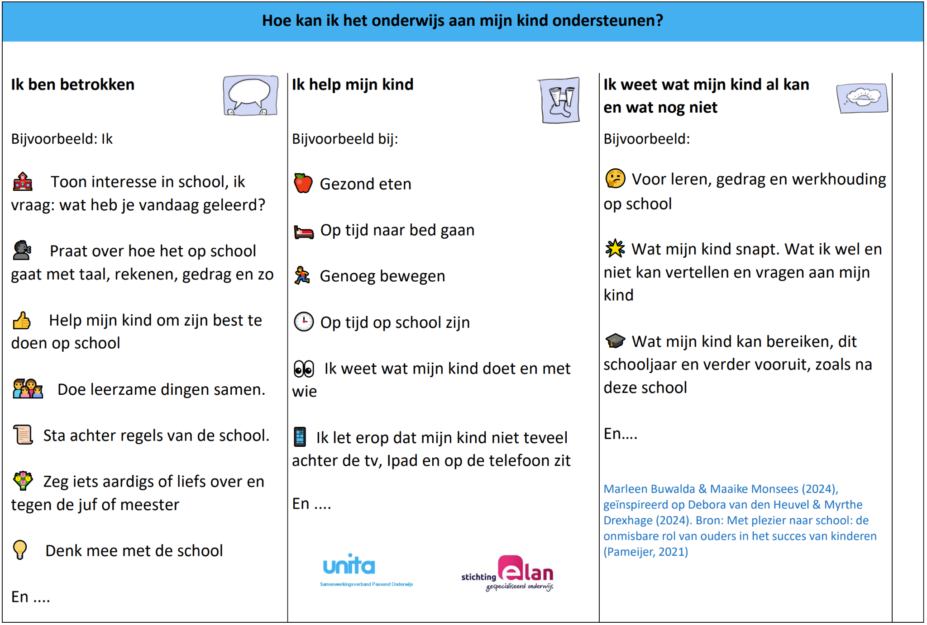

Vakken en methoden
In onze schoolgids kunt u tevens lezen welke vakken uw kind krijgt en welke methoden wij daarvoor gebruiken. Hieronder vindt u een globaal overzicht:

Rekenen
Voor rekenen maken wij gebruik van de methode Wereld In Getallen 5. De methode heeft sinds dit schooljaar een kleine update gekregen zodat hij voldoet aan de nieuwe leerlijnen. De versie waar we nu mee werken is versie 5.1. De methode biedt veel herhaling van stof. De leerlingen krijgen twee blokken de tijd om nieuwe strategieën eigen te maken. Na twee blokken zal getoetst worden of de doelen zijn bereikt. Behalve voldoende herhaling staat de methode bekend om zijn differentiatie. De methode is zo ontworpen dat er op veel verschillende niveaus geoefend kan worden.

Dit jaar behalen de kinderen in groep 5 hun tafeldiploma. Het kennen van de tafels is namelijk erg belangrijk voor het uitrekenen van grote keer- en deelsommen. De kinderen krijgen na de herfstvakantie blaadjes mee om thuis de tafels te oefenen. Vervolgens wordt er in de klas een toetsje afgenomen om te kijken of de tafels goed zijn blijven hangen. Als alle tafels (1 t/m 10) voldoende zijn geautomatiseerd, ontvangt uw kind een tafeldiploma.

Lezen
Sinds enkele jaren werken we met de methode Blink Lezen. Waarom zou je willen lezen? Het antwoord is simpel, omdat je wil weten hoe het verhaal verder gaat. Die nieuwsgierigheid is de basis van Blink Lezen. Een complete leesmethodiek voor groep 4 t/m 8. Een combinatie van technisch en vloeiend lezen, begrijpend lezen (en kijken/luisteren), verdiepend lezen, vrij lezen en voorlezen. Blink Lezen maakt kinderen nieuwsgierig. De verhalen zijn zo meeslepend dat je wil weten hoe het verder gaat. En de afwisselende opdrachten vervelen nooit. Zo ervaren kinderen dat er met lezen een wereld voor ze open gaat. Vol spannende gebeurtenissen, bijzondere belevenissen en verrassende mensen. En ontdekken ze de wereld om zich heen en zichzelf. Bij de start van elk thema ontvangt u een informatiebrief via Parro.

Daarnaast werken we in groep 5 aanvullend met ‘lezen in groep 5’ volgens de methodiek van José Schraven. Dit bevordert zowel het technisch- als het begrijpend lezen.

Taal en spelling
Spelling:
Staal werkt met de bewezen, preventieve spellingaanpak van José Schraven. Het vaste ritme, goed voordoen, elke les herhalen en dagelijkse dictees zorgen voor optimale spellingresultaten. Staal is ook de eerste methode die spelling en grammatica met elkaar combineert. De kinderen leren de naam van de nieuwe categorie en de bijbehorende nieuwe regel, maar ook de eerder geleerde categorieën en regels worden iedere dag herhaald. Hierdoor zakt de kennis van de kinderen niet weg. Het leereffect is groter wanneer uw kind de naam van de categorie en de spellingregel altijd op dezelfde manier uitgelegd krijgt. Daarom gebruiken we op school dezelfde categorienamen en spellingregels door de jaargroepen heen.

Taal:
Staal werkt met rijke en betekenisvolle teksten die passen bij de belevingswereld van het kind. Het thema start altijd met 'the Grej' van Staal, waarin de kinderen alvast kennismaken met het nieuwe thema. Dit thema komt verder uitgebreid aan bod in het bijpassende magazine en werkboekje. In een vaste volgorde komen de volgende domeinen aan bod:
- Woordenschat
- Taalbeschouwing
- Tekstbegrip
- Spreken en luisteren
- Schrijven

De kinderen werken door middel van verschillende teksten en opdrachten naar een eindproduct toe.

Schrijven
Pennenstreken is een schrijfmethode waarmee elke leerling snel en leesbaar leert schrijven. Wij bieden het blokschrift aan en schrijven dus niet aan elkaar. Onze ervaring is dat kinderen in de bovenbouw zelf op een bepaald moment los gaan schrijven. Om te zorgen dat zij een goed leesbaar handschrift ontwikkelen, leren wij ze het blokschrift aan. De lessen uit Pennenstreken sluiten goed aan bij de spellingregels die wij de kinderen leren. Zo oefenen ze tijdens het schrijven nog eens met de verschillende categorieën.

Engels
We werken met de methode Blink Engels. Tijdens deze lessen staan bekende liedjes centraal. Muziek raakt kinderen en zet ze in beweging, waardoor ze het geleerde makkelijker onthouden. De kinderen leren Engels met bekende popsongs van nu.
Soms staat de artiest centraal (bijvoorbeeld als kinderen de kledingstijl van Justin Bieber mogen beschrijven) een andere keer de clip (maak een fotostrip van de ongelukjes uit de videoclip van Noah Kahan) of de inhoud van de songtekst (als Sheppard zingt over Coming home, en de dingen die je mist als je ver van huis bent). In de lessen leren de kinderen woorden en zinnen.
Wereldoriëntatie (thematisch werken en ontdekkend leren)
We werken voor wereldoriëntatie met de methode Blink Wereld. Blink is een methode die alle vakken geïntegreerd aanbiedt. Dat houdt in dat er geen aparte lessen natuur/techniek, aardrijkskunde en geschiedenis gegeven worden. We bieden de lesstof aan in thema’s. Bij de start van elk thema ontvangt u een informatiebrief via Parro.

Creatieve vorming
Minimaal één uur in de week besteden we aandacht aan creatieve vorming. Tijdens deze momenten besteden we op verschillende manieren aandacht aan de creatieve ontwikkeling van de kinderen. Elke week geven we een les uit de methode ‘uit de kunst’. Dit is een methode voor beeldonderwijs en cultuureducatie. Ook wordt er om de week muziek gegeven. Dit wordt gedaan door een muziekleerkracht. Daarnaast wordt er aandacht besteed aan de ICT-vaardigheden en mediawijsheid.

Studievaardigheden
We werkten voorheen met de methode Blits voor studievaardigheden. We hebben de keuze gemaakt om te stoppen met deze methode. De vaardigheden uit deze methode komen namelijk al uitgebreid aan bod binnen onze andere huidige lesmethodes, waardoor we dubbel werk in de klas voorkomen. Daarnaast sluit Blits niet meer aan bij de vernieuwde landelijke SLO-doelen, terwijl onze overige methodes dat wel doen. Uw kind blijft deze belangrijke studievaardigheden dus gewoon leren, maar dan overzichtelijker geïntegreerd binnen de bestaande vakken.

Huiswerk
In groep 5 krijgen de kinderen vanaf de herfstvakantie huiswerk. Met als doel om de kinderen tijdig klaar te stomen voor de middelbare school. Het huiswerk betreft online opdrachten variërend te vinden via taaloefenen.nl, spellingoefenen.nl en redactiesommen.nl. Daarnaast moeten de kinderen thuis leren voor toetsen van Engels, Blink en Topomaster. Het leerwerk is altijd te vinden via Google classroom. De toetsen waarvoor de kinderen moeten leren worden ook altijd gepland in de agenda van Parro. Richting het eind van groep 5 moeten de kinderen thuis ook een spreekbeurt voorbereiden. Dit doen zij middels een format in Google presentaties. U mag uw kind uiteraard helpen indien nodig bij het voltooien van het huiswerk.
Sociaal-emotionele ontwikkeling
Dit schooljaar starten we met een nieuwe methode voor sociaal-emotioneel leren: Kwink. Kwink richt zich op een fijne en veilige sfeer in de klas en op het schoolplein. Met praktische lessen leert uw kind belangrijke vaardigheden, zoals samenwerken, ruzies oplossen en opkomen voor zichzelf. Daarnaast leren de kinderen emoties bij zichzelf en bij anderen te herkennen en hoe ze hier het beste mee om kunnen gaan. Ook helpt de methode om pestgedrag te voorkomen en de weerbaarheid van de leerlingen te vergroten. Zo bouwen we samen aan een groep waarin iedereen erbij hoort en met plezier leert.
Kernaspecten van de sociaal-emotionele ontwikkeling in groep 5:
- Besef van jezelf: Leerlingen worden zich meer bewust van hun eigen kwaliteiten en gevoelens.
- Zelfmanagement: Kinderen ontwikkelen vaardigheden zoals concentreren, plannen en het sturen van hun eigen gedrag.
- Besef van de ander: Het inlevingsvermogen groeit, waardoor kinderen perspectief kunnen nemen, lichaamstaal begrijpen en reageren op de intenties van anderen.
- Relatievaardigheden: Het onderhouden van relaties en samenwerken wordt belangrijker.
- Verantwoorde keuzes maken: Kinderen leren keuzes te maken en de gevolgen daarvan te accepteren.
Op school stimuleren wij ook de zelfstandigheid door de kinderen te laten nadenken over een probleem en zelf met oplossingen te komen, in plaats van direct hulp te vragen. Zo groeien ze in zelfstandigheid en leren ze vertrouwen op hun eigen mogelijkheden.
Wij vinden het waardevol als dit ook thuis wordt ondersteund. Denk hierbij aan het zoveel mogelijk zelf laten plannen en maken van huiswerk, het inpakken van de schooltas of het klaarleggen van gymspullen. Natuurlijk mogen fouten gemaakt worden; juist daarvan leren kinderen veel. Samen helpen we de kinderen zo stap voor stap om stevig en zelfstandig hun schoolcarrière te vervolgen.

Belangrijke data en gebeurtenissen in groep 5
Startgesprekken 1 september 2026
Voortgangsgesprekken: 19 november 2026 en 14 april 2027
Eerste ronde IEP-toetsen: januari/februari 2027
Rapport 1 mee: 19 februari 2027
Tweede ronde IEP-toetsen: mei 2027
Rapport 2 mee: 2 juli 2027

Verder staan er een aantal uitstapjes en activiteiten gepland. U zult hierover via Parro op de hoogte worden gehouden. Dit is ook de weg waarlangs wij hulp vragen voor deze gezellige dagen. Heeft u tijd en vindt u het leuk om mee te gaan, houd u Parro dan goed in de gaten!

Wij kijken uit naar een fijn schooljaar en een goede samenwerking!

Esmee van der Linden en Mick Mesman

Onze schoolgids vindt u op de homepage van de website.

